15/16 A/W 秋冬_國際流行趨勢專業分析與設計靈感啟發
---追逐流行趨勢的腳步_追逐創意、享受視覺的饗宴
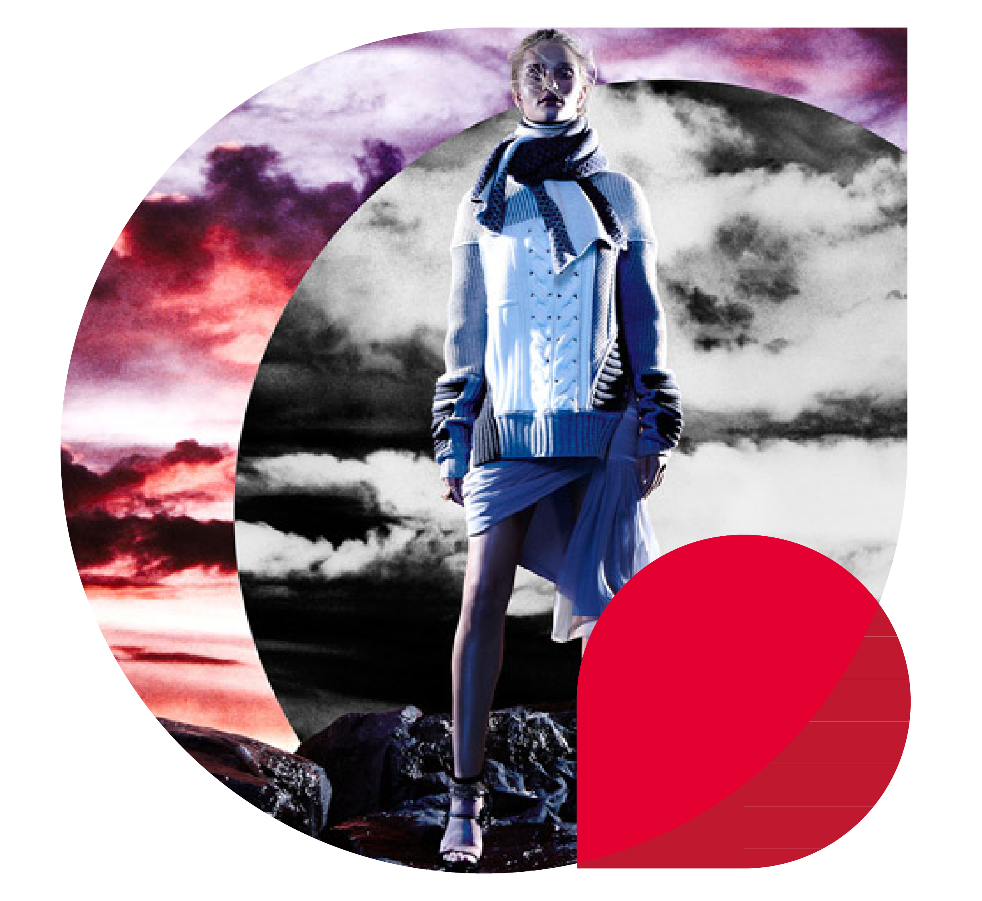
專注於時尚服飾流行趨勢與商品整合

宇宙心識走入新世紀的現在與未來
流行趨勢的解讀不只背後的影響因素
更涵蓋了回到真實世界的經驗探索、感覺、觀照
邀請妳…以開放的心靈聆聽色彩的聲音
…欣賞、解讀服裝風格的個性
用藝術與時尚的牽手舞蹈
來餵養設計人寬闊的心靈+視野
在趨勢研究裡，我們這樣分享著…
2014年 10/10-11兩天 廣州
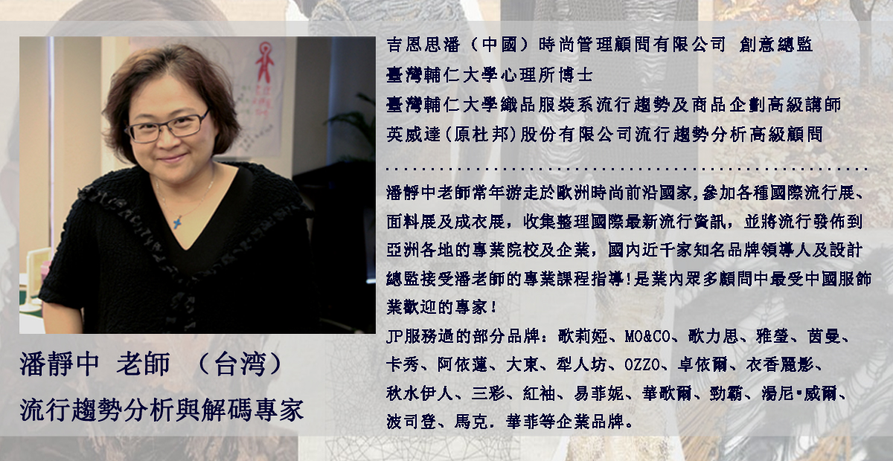

課 程 大 綱
10/10《上午》9:00—12:00
一、 2015/16 A/W流行趨勢深度分析報導與創意品味…
1. 15/16秋冬流行趨勢觀測與社會/人文、藝術的脈絡分析
2. 對於流行設計應用的建議與探討…開發設計專業的眼光
3. 服裝關鍵的色彩分析與配色建議、材質開發方向、設計元素的應用手法 …
(女裝+男裝+中童裝+運動服色彩分析與配色運用範例)
10/10《下午》2:00-6:00
二、解讀14/15秋冬女裝的舞台風格…解讀14/15秋冬女(男)裝舞台的關鍵風格設計
1. 從欣賞到理解，深度觀看女裝舞臺的風格差異與運用元素
2. 藉由主題風格的解析，釐清當季眾多時裝品牌設計的差異與相似觀點
3. 從商品企劃角度分析….設計師的系列關鍵重點與面料延伸、細節重點的應用觀點
三、ACNE & 3.1 Philip Lim年輕的創意活力--從年輕的創意進入新世紀設計師的心靈世界
1. 剖析ACNE的叛逆精神與北歐設計心靈
2. 觀察3.1 Philip Lim品牌年輕心聲的中性新詮釋
四、生活休閒與男人時尚…從休閒活動形態分析當代男性的不同風格與當季流行
1. 以現今男性所從事的休閒活動為依據，推理當代男性的不同風格
2. 從欣賞到理解，深度觀看14/15秋冬男裝舞臺的風格差異與運用元素
10/11《上午》9:00—12:00
一、15/16 秋冬_ PV國際布料趨勢重點報導
1. PV的國際布料整合重點的關係 + Indigo印花趨勢 + 皮革趨勢
2. 國際展的男裝.女裝.休閒服配色系統
3. 布料企劃與開發的關鍵重點
10/11《下午》2:00-6:00
二、時尚界的搖滾先趨David Bowie—深度探討影響時尚服裝風格的重要音樂力量
1. 從經典品牌風格重整，探討搖滾風格之於時尚史的重要影響
2. 簡述搖滾樂的時序脈絡，並說明四大特色搖滾風格的形成與代表人物
3. 詳細介紹時尚搖滾先趨David Bowie的風格演變，與其對現今流行之影響
三、藝術風格與時尚的對話_藝術 v.s時尚的對比與相容---時尚也瘋狂！(張守為 老師)
1. 人類的藝術發展--現代藝術的發生、一個超現實新思潮的到來。
2. 大眾文化的電影美學，借鏡多少超現實的藝術聯想力
四、動態視覺的宣傳行銷魔法…剖析品牌與形象廣告的關係
1. 時尚類別與生活類別的品牌形象廣告分析
2. 如何打造品牌專屬的形象影片—簡述品牌形象影片的製作流程與重點

課程結束…五感的探索、打開多元時尚品味的聯想力、擁抱換新的設計心靈
新世紀流行趨勢報導!

主辦單位：广州市钡特管理咨询有限公司 吉恩思潘（中國）時尚管理顧問机构
舉辦時間：2014年 10月10-11日（週五、週六2天）
舉辦地點：廣州 白雲國際會議中心
參課對象：總經理、企劃總監、設計總監、設計師、商品總監、布料採購

【報名須知】
1.參加費用： 4280元/人/2天（含：培訓費、精美教材費、自助午餐）
2.報名辦法： 請於09月20日前將報名回執傳真到广州市钡特管理咨询有限公司→ 到銀行辦理匯款→ 接收广州市钡特管理咨询有限公司會務通知
3.匯款帳戶： 開 戶 行：中国民生银行广州体育西支行
帳 號：0317014170003154
戶 名：广州市钡特管理咨询有限公司
4.聯繫方式： 電話：020-34529799 4008-853-858 傳真：020-34527566

《15/16 A/W 秋冬_國際流行趨勢專業分析與設計靈感啟發》報名表
公 司 名 稱
電話： |  |  |  | 傳真：  E-mail： | E-mail:
品牌類別：□男裝□女裝□休閒裝□童裝□內衣□其他 |  |  |  |  | 品牌名稱：
1 | 姓名: |  | 職務： |  | 手機： | 性別：男 □ 女 □
2 | 姓名: |  | 職務： |  | 手機： | 性別：男 □ 女 □
3 | 姓名: |  | 職務： |  | 手機： | 性別：男 □ 女 □
4 | 姓名: |  | 職務： |  | 手機： | 性別：男 □ 女 □
5 | 姓名: |  | 職務： |  | 手機： | 性別：男 □ 女 □
6 | 姓名: |  | 職務： |  | 手機： | 性別：男 □ 女 □
請與2014年9月20日前確認參課人員名單并联系我司相关人员予以确认，谢谢!

